

Archlvo: /home/vllares/Escrltorio/descnpclon.btt
Tiu.to, NaneJo de tos os de un1Hcac10n -, nosol.ud.on. OESCIUPC.l'ON:
El atumno debera inw,lanenur un pred1cado desintaxis:
borrar-pre(eteni,Lista,Resultadol
tat que Resultado es ta Usta resultado de eUnlinar en "la l..i$t8 Lista todas las ocurrencias de tos element·os que preceden al. eU!llll!frto ete111.
Ejemplo: La respuesta a
?- borrar-pre(l,[1,2,1,3,1},R).
es R = [1,1,lJ.
Ejemplo: La respuesta a 7- borrar-pre(.l,C,JR). esR = ( J.
Ejemplo: La respuesta a
?- borrar-pre(l,{2,3,4) ,R).
es R = [2,3,4).
DOCUMENTACTON A PRESENTAR: E1 codigo se subira,ademas, a la plataforma Moovi. E1 nombre del fichero estara fonnado por los apellidos del autor en minusculas, concatenados por un guion bajo.
Ej.- femandez_gonzalez
Basta acceder a la entrada Moovi de la asignatura, y buscar en la pagina de acogida el grupo en el que se ha realizado la practica dentro del apartado "Practica l".
fl alumno debe asegurarse de que ha subido su fichero, pulsando el boton de confinnacion especifico de Moovi que cerrara de fonna efectiva el proceso.
GRUPOS: Se podra realizar individualmente o en grupos de dos personas.
DEFENSA: Consistiraen una demo al profesor, que calificara tanto los resultados como las respuestas a las preguntas que realice acerca de la implementacion de la practica.

FECHA DE ENTREGA Y DEFENSA: Mismo d!a de la practica.
NOTA MAXIMA: 0 '75 ptos

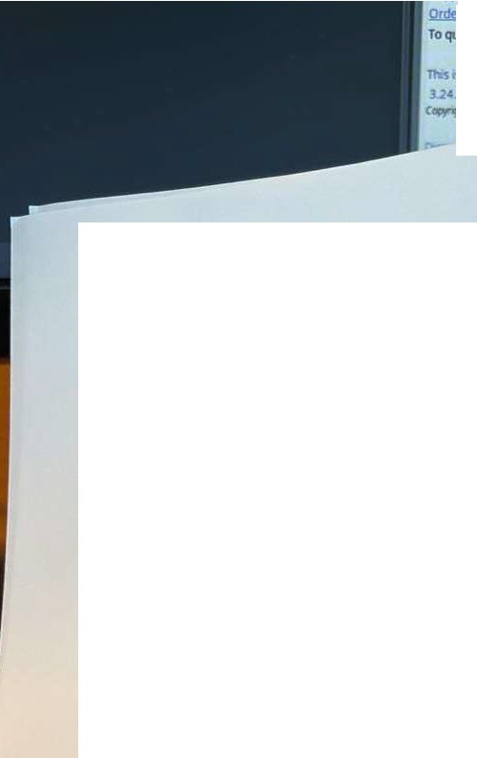

Cond;'t;om Cond.aons forndwnlging Enwa Ordttfng r,• s IVdllsiiigp,md ropesol nwnulls
To quit ap,Wliil!yffltlfflf <IIITlfflnt l)JlrCont roJ•!I

ll'islSGNU£tNa29.J(t.Aldl 64JlC Ci •---
3.2,•I U'r'Oftl'110'11 IU dlC:14 •
CIIPJ'ltl(QleJ "" ,--.


·torio/descripclOO·txt
·1ares/Escn
/
Archlvo: fhome vt reso\udOII·
cle unificaciOOY
.... \OS conceptOS
Tit\J\O: HanejO-
DESCJUPCIOII: cle slJlta,dS:
. ,raiap\.-i,tar un predicadl>
El a\"1110-
car\2_l(Usta,SUbUsta) \etnentoS seguida de
rimera SubUsta con dose tal que SUbUsta es la en \a Usta usta.
1#11 sibUsta con uno so o,
Ejeq>\o: UI respuesta a
7· carU_l(I1,2,(2,31.l•I •(5,6)•7,81• X).
es X • (2,3).
EJe1111lo: UI respuesta a
7. carU_l((l,2,(2,3).4,(5,6),111, X).
es false.
Ejeq,lo: La respuesta a
7. car\2_11(1,2, 12,31. I I, (5,61, Ill, XI·
es false.
ooa,e,TACIOH A PRESEHTAR: fl codigo se subira, adellas,a la platafonna Moovi. fl nombre de\ fichero estara fonnado por los apellidos de\ autor en llinuscu\as, concatenados por un guion bajo.
Ej.• femandez_gonzalez
Basta acceder a la entrada l1ooVi de \a asignatura, Y buscar en la pagina de acogida el grvpo en el que se ha rea'lizado \a practice dentro del apartado "Practica 1".
El alLflVlo debe asegurarse de que ha subido su fichero, pu\sando e\ boton de confinnacion especifico de Moovi que cerrara de fonna efectiva el proceso.
CilWPOS: Se reatizara individua'lmente.
DEFENSA: Consistira en una demo al profesor, que ca\ificara tanto \os resultados corno las respuestasa \as preguntas que rea\ice acerca de la illplementacion de la practica.
FECJiA DE ENrREGA Y DEFEHSA: MiSIIIO dia de la practica.
NOTA MAXIH4: e·s ptos

